Un lapin à croquer

Autrefois, le dimanche, la maman d’Emile confectionnait un gâteau en forme de lapin.

D’abord, elle préparait la pâte, avec de la farine, du miel, du sucre roux et du gingembre. Elle mélangeait le tout dans une jatte. Puis elle étalait la pâte brune sur la table de la cuisine avec son rouleau à pâtisserie ; et cela sentait si bon que maman ne pouvait pas s’empêcher de grignoter un petit morceau de pâte.

Elle découpait ensuite un magnifique lapin. Avec un peu de pâte qui restait, maman lui faisait une culotte qui descendait jusqu’aux genoux. Elle prenait alors deux raisins secs qu’elle enfonçait dans la tête pour faire les yeux. Elle utilisait une cerise confite en guise de bouche et une grosse amande pour faire le museau. Lorsque le lapin de pain d’épice était terminé, c’était un régal pour les yeux…

Et c’était enfin un régal pour le ventre quand il était cuit !

Randall Jarrel, d’après « Le lapin de pain d’épices », Nathan, 1989

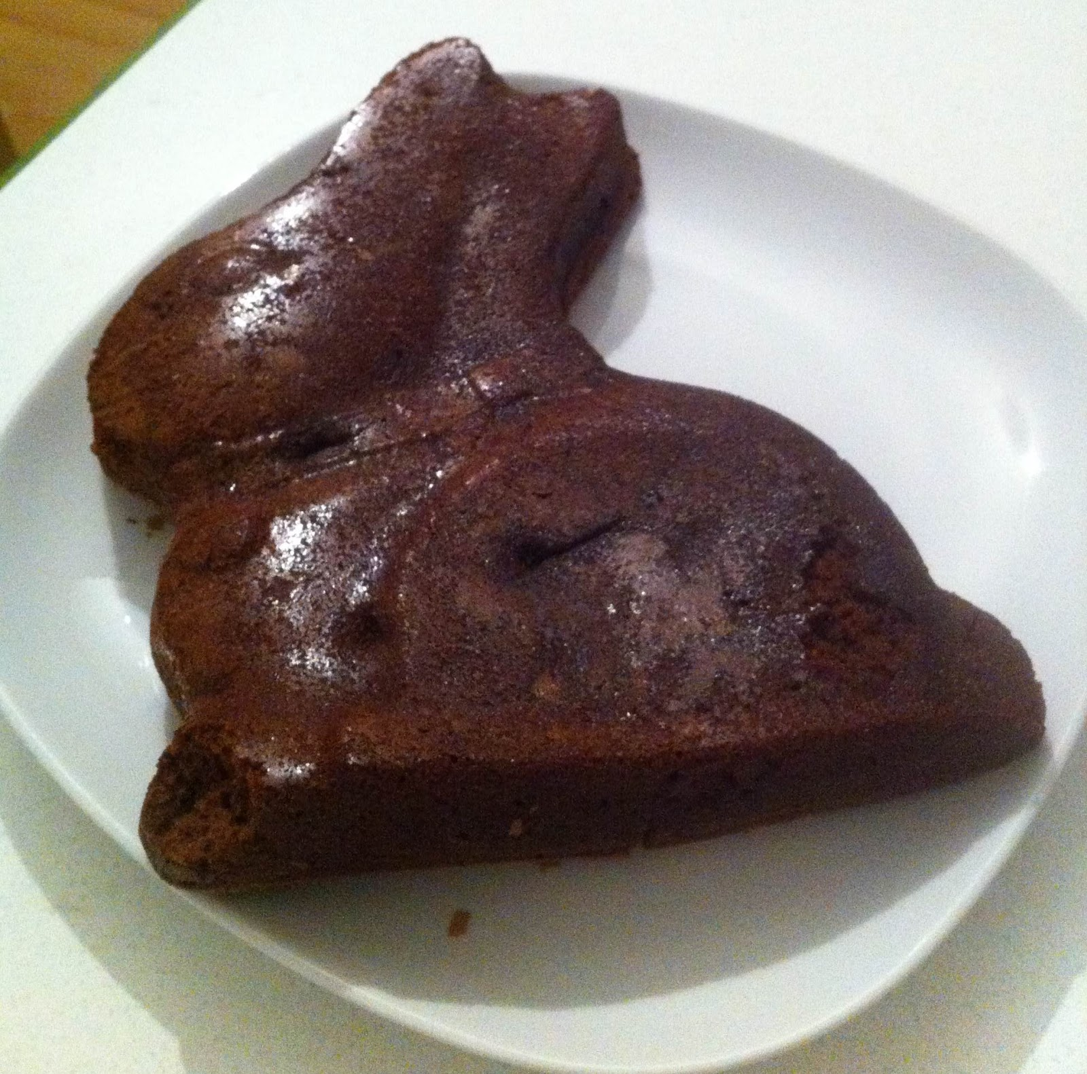

QUESTIONS DE COMPREHENSION
- Quand la maman d’Emile faisait-elle le gâteau ?
- De quoi était-il fait ?
- Qu’avait de particulier ce gâteau ?
- Comment la maman décorait-elle le gâteau ?
- Qu’est-ce qu’une cerise confite ?
- Le gâteau était-il plutôt bon à manger ou beau à regarder ?

TRANSPOSITION
Ecris le premier paragraphe au futur simple de l’indicatif.

Dimanche prochain, la maman d’Emile confectionnera un gâteau en forme de lapin.
D’abord, elle …

